Họ và tên: Đoàn Ngọc Phương Thanh | MSSV: 1250080174
Lớp: 12_ĐH_CNPM2 | Ngày: 2/10/2026

LAB 4
- Xác định chức năng
- Quản lý tài khoản: Đăng ký tài khoản, Đăng nhập
- Xem và chọn sản phẩm: Xem nhóm sản phẩm, Xem danh sách sản phẩm, Xem chi tiết sản phẩm, Thêm sản phẩm vào giỏ hàng
- Quản lý giỏ hàng: Xem giỏ hàng, Cập nhật số lượng, Xóa sản phẩm khỏi giỏ hàng, Tính tiền
- Đặt hàng: Chọn loại giao hàng, Nhập thông tin người nhận, Tính chi phí giao hàng, Nhập thông tin thanh toán, Kiểm tra thanh toán, Xác nhận đặt hàng, Gửi email xác nhận
- Danh sách Usecase
- UC01: Đăng ký tài khoản
- UC02: Đăng nhập
- UC03: Xem nhóm sản phẩm
- UC04: Xem danh sách sản phẩm
- UC05: Xem chi tiết sản phẩm
- UC06: Thêm sản phẩm vào giỏ hàng
- UC07: Quản lý giỏ hàng
- UC08: Đặt hàng
- UC09: Thanh toán đơn hàng
- UC10: Gửi email xác nhận
- Sơ đồ Usecase
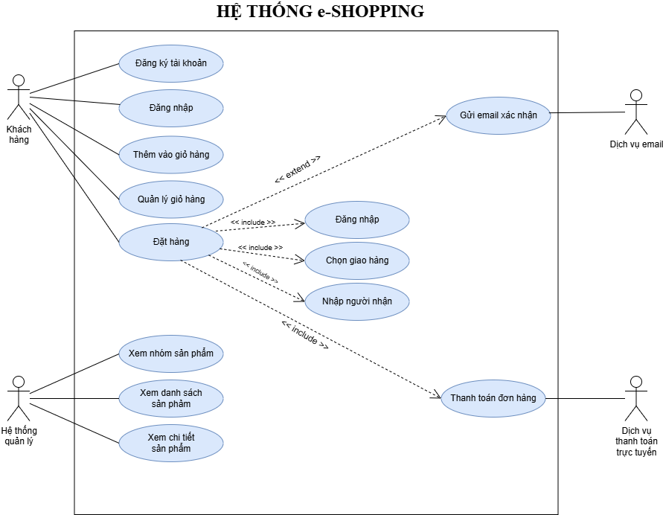
Tên use case | UC01 – Đăng ký tài khoản
Actor | Khách hàng
Mô tả | Use case cho phép khách hàng tạo tài khoản mới để sử dụng các chức năng mua hàng trên hệ thống e-SHOPPING.
Tiền điều kiện (Precondition) | Khách hàng chưa có tài khoản trên hệ thống.
Hậu điều kiện (Postcondition) | Tài khoản khách hàng được tạo thành công và có thể sử dụng để đăng nhập.
Luồng sự kiện chính (Basic flow)
Actor | Hệ thống
  1. Khách hàng chọn chức năng “Đăng ký”. | 4. Hệ thống kiểm tra thông
  2. Hệ thống hiển thị form đăng ký. | 4. Hệ thống kiểm tra thông
3. Khách hàng nhập thông tin đăng ký. | 4. Hệ thống kiểm tra tính hợp lệ của thông tin.
5. Khách hàng xác nhận đăng ký. | 6. Hệ thống tạo tài khoản và thông báo đăng ký thành công.
Luồng sự kiện thay thế (Alternate flow)
6.1. Khách hàng nhập tên đăng nhập đã tồn tại. | 6.2. Hệ thống thông báo “Tên đăng nhập đã tồn tại”.
6.3. Khách hàng nhập lại tên đăng nhập khác. | 6.4. Hệ thống kiểm tra lại tên đăng nhập và tiếp tục xử lý.

Tên use case | UC08 – Đặt hàng
Actor | Khách hàng
Mô tả | Use case cho phép khách hàng đặt mua các sản phẩm trong giỏ hàng, lựa chọn hình thức giao hàng, nhập thông tin người nhận và thực hiện thanh toán.
Tiền điều kiện (Precondition) | Khách hàng đã đăng nhập và giỏ hàng có ít nhất một sản phẩm.
Hậu điều kiện (Postcondition) | Đơn hàng được tạo thành công và lưu vào hệ thống sau khi thanh toán thành công.
Luồng sự kiện chính (Basic flow)
Actor | Hệ thống
  1. Khách hàng chọn chức năng “Đặt hàng”. | 4. Hệ thống kiểm tra thông
  2. Hệ thống kiểm tra khách hàng đã đăng nhập và giỏ hàng có sản phẩm. | 4. Hệ thống kiểm tra thông
 | 3. Hệ thống hiển thị danh sách sản phẩm trong giỏ hàng, số lượng và đơn giá.
4. Khách hàng chọn loại giao hàng. | 5. Hệ thống ghi nhận loại giao hàng và thời gian xử lý tương ứng.
6. Khách hàng nhập họ tên, địa chỉ và số điện thoại người nhận. | 7. Hệ thống kiểm tra tính hợp lệ của thông tin người nhận.
 | 8. Hệ thống xác định khu vực giao hàng và tính phí giao hàng.
 | 9. Hệ thống kiểm tra giá trị đơn hàng để áp dụng chính sách miễn phí giao hàng nếu đủ điều kiện.
 | 10. Hệ thống tính và hiển thị tổng số tiền cần thanh toán.
11. Khách hàng nhập thông tin thẻ và xác nhận thanh toán. | 12. Hệ thống gửi thông tin thanh toán đến dịch vụ thanh toán trực tuyến để kiểm tra và xử lý.
 | 13. Dịch vụ thanh toán trực tuyến trả về kết quả thanh toán thành công.
 | 14. Hệ thống ghi nhận thông tin đơn hàng, sản phẩm, số lượng, đơn giá, người mua, người nhận, loại giao hàng và thời gian đặt hàng.
 | 15. Hệ thống cập nhật trạng thái đơn hàng và thông báo đặt hàng thành công.
 | 16. Hệ thống gửi email xác nhận đơn hàng nếu khách hàng cung cấp email.

- Sơ đồ Class
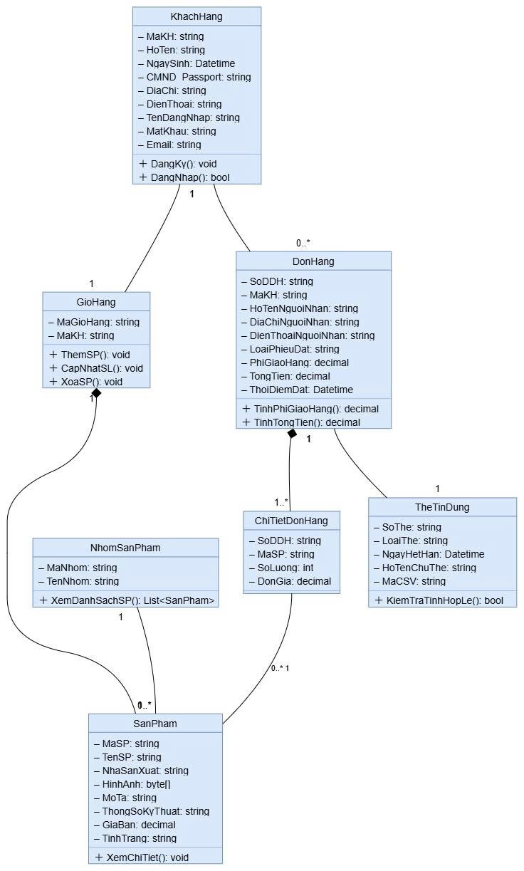

- Sơ đồ phân rã
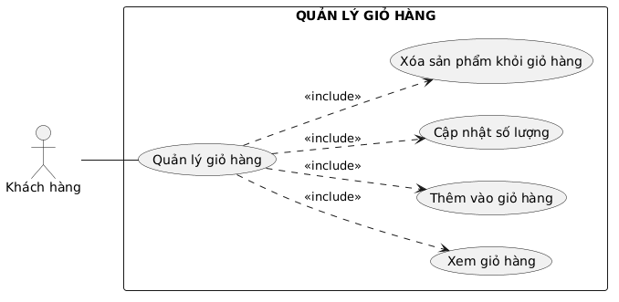
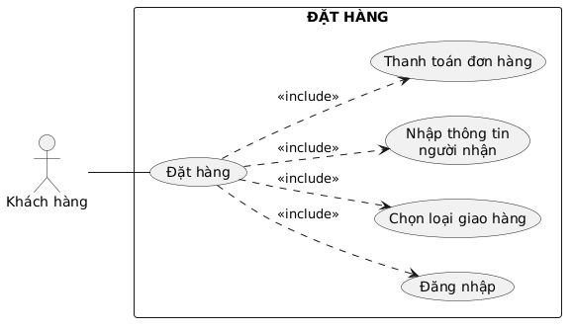

- Sơ đồ Tuần tự
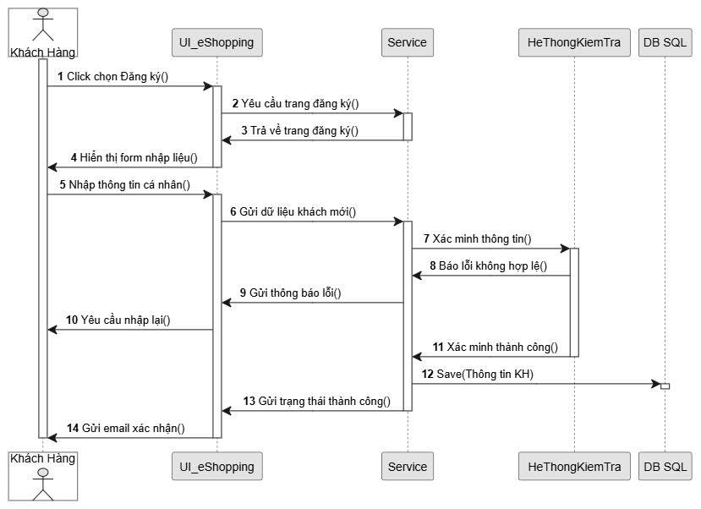

- Sơ đồ Activity
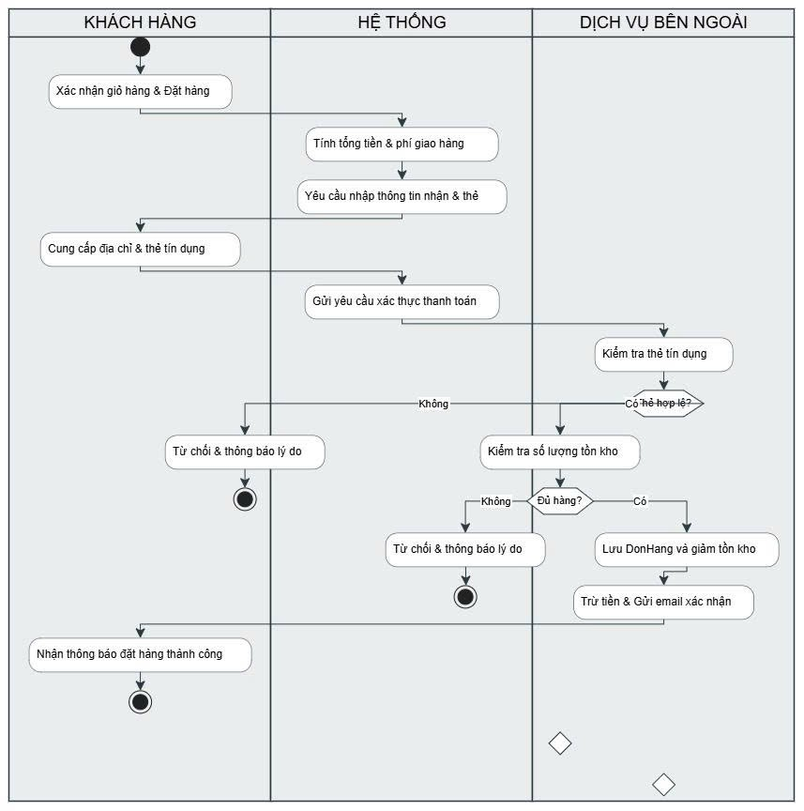
- Tạo CSDL
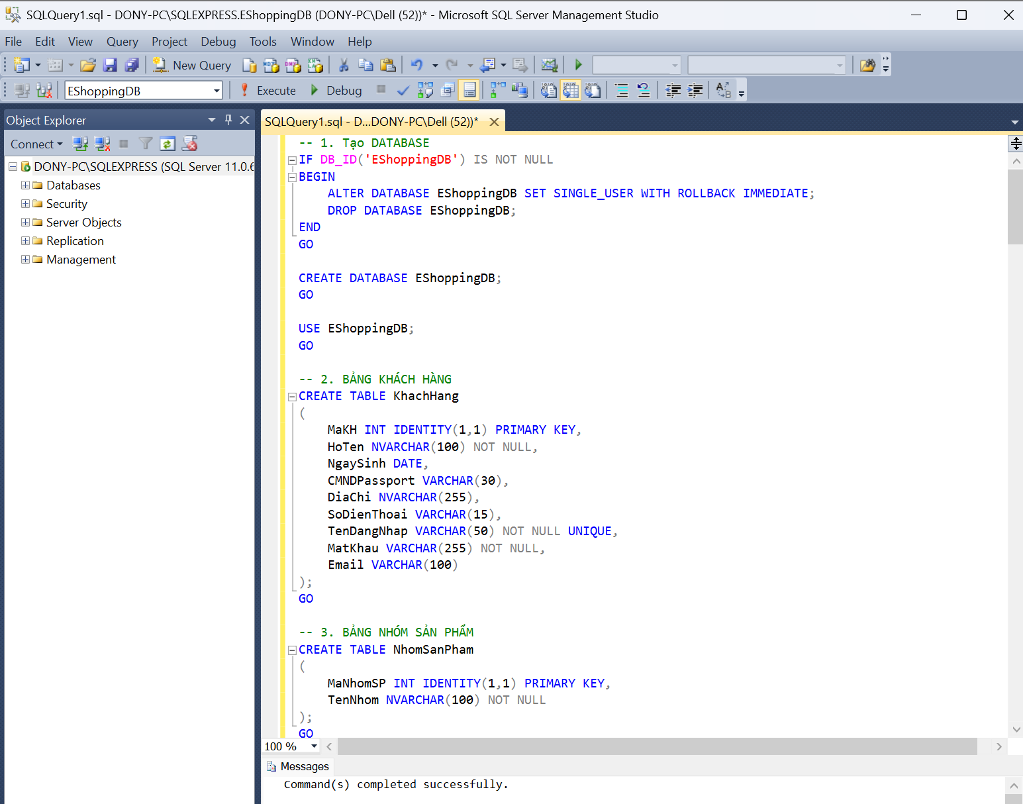
- ERD
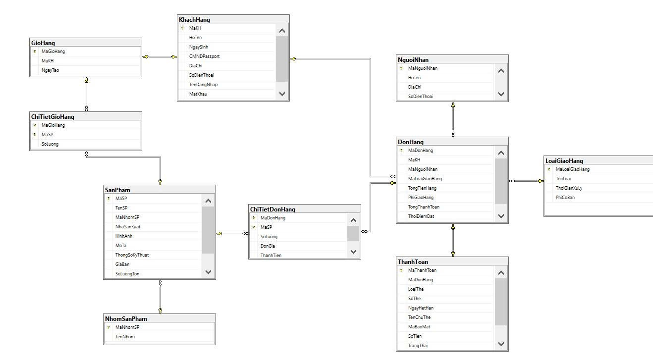

- Form
